Z A P I S N I K
6. sjednice Vijeća Mjesnog odbora Savica Šanci održane 19. studenoga 2025.
Zagreb, Savica I. 2 s početkom u 19,30 sati

Nazočni članovi Vijeća:
Ana Kuštra, Gospava Rakitić, Ivo Skočić, Magdalena Pavić, Stjepan Zbiljski i Tomislav Brkić.

Odsutni članovi Vijeća :
Damir Begić.

Ostali nazočni:

Predsjedava gospodin Tomislav Brkić, predsjednik Vijeća.

Zapisnik vodi: Tomislav Brkić, predsjednik Vijeća.

Predsjednik konstatira da je nazočno 6 od ukupno 7 članova Vijeća, što znači da Vijeće može pravovaljano odlučivati, te otvara 6. sjednicu Vijeća Mjesnog odbora.

Predsjednik Vijeća daje zapisnik 5. sjednice na verifikaciju.
Vijeće prihvaća tekst Zapisnika 5. sjednice Vijeća, bez izmjena (ako nema izmjena) – sa sljedećim izmjenama:

Na prijedlog predsjednika Vijeće jednoglasno utvrđuje

DNEVNI RED

1. | Zaključak o prijedlogu osobe za obavljanje poslova izvršitelje u prostoru Mjesne samouprave Savica Šanci-donošenje zaključka
2. | Zaključci o aktualnoj komunalnoj i prometnoj problematici-donošenje zaključaka.
3. | Razno: izvješća, pitanja i obavijesti
Ad-1. Zaključak o prijedlogu osobe za obavljanje poslova izvršitelje u prostoru Mjesne samouprave Savica Šanci-donošenje zaključka

Uvodno obrazloženje iznosi Predsjednik Vijeća.

U raspravi sudjeluju svi nazočni vijećnici.

Vijeće jednoglasno donosi

Zaključak o prijedlogu osobe za obavljanje poslova izvršitelje u prostoru Mjesne samouprave Savica Šanci-donošenje zaključka

(Zaključak se prilaže ovom zapisniku i njegov je sastavni dio.)

Ad2. Zaključci o aktualnoj komunalnoj i prometnoj problematici-donošenje zaključaka.

Uvodno obrazloženje iznosi Predsjednik Vijeća.

U raspravi sudjeluju svi nazočni vijećnici.

Vijeće jednoglasno donosi

Zaključci o aktualnoj komunalnoj i prometnoj problematici-donošenje zaključaka.

(Zaključak se prilaže ovom zapisniku i njegov je sastavni dio.)

Ad3. Razno: izvješća, pitanja i obavijesti

Izvješće podnosi Predsjednik Vijeća.

U raspravi sudjeluju svi nazočni vijećnici.

- Predstavnici stanara ulice Savice I., kod CMP-a. Gospodin Jeknić izražava zabrinutost oko manjka javnog sadržaja, stanari su lani prikupili 100 potpisa za izgradnju igrališta. Pokušali su i participativno financirati projekt dječjeg igrališta, no projekt je odbijen zbog financijskih razloga. Za dječje igralište je prijedlog – parcela k.č.br. 2179/3 u vlasništvu Grada Zagreba, veličine 2000 m2, predlažu teren za odbojku na pijesku i dječje igralište, sa ogradom i rasvjetom. Mole mjesni odbor da se napravi elaborat i projekt, kao i troškovnik. Spominje i situaciju sa plinovodom, koji je došao do početka ulice. D.K. kaže da su iz plinare zatražili da se krene iz Mjesnog odbora, donošenjem zaključka, poslati će skenirane potpise stanara kako bi priložili uz zaključak za Plinaru.

- Tražena informacija za situaciju s nedostatkom rasvjete na igralištu OŠ Borovje, dobiven odgovor da će isto još trajati zbog građevinskih radova, stranka obaviještena za isto pitanje,
- Zatražena obnova svih klupica i otpadnih koševa na igralištu OŠ Borovje,
-Dobiven odgovor na zahtjev za uspostavom umirovljeničkih vježbi u MO SŠ, planira se suradnja, dobiti ćemo informaciju kada realiziraju isto sa svoje strane
- Vijećnici upućeni u ostvarena i planirana korištenja prostora MO, više stranaka upućeno u način rezerviranja
- U MO objavljen poziv na dostavu podataka vlasnicima/ korisnicima građevina u kojima se nalazi azbest,
- Izvršen očevid lokacije smeća u ul. Žažinska od strane redarstva,
- Zatražen očevid i postavljanje znaka zabrane/prometovanja teških vozila u ul. Savica I. zapadni dio,
- Ponovljen zahtjev za sanacijom prostora, dostavljen uvid u trenutno stanje,
- Poslan zahtjev za fiksiranjem tri prometna ogledala/znaka,
- Dostavljene mikrolokacije za „bajs“ i oglasni „kišobran“,
- Zatražen inspekcijski izvid više gradskih čestica,
- Riješeno vijećničko pitanje za naknadu,
- Stranka upućena na drugi MO vezano za predstavku,
- Dostavljene lokacije blagdanskog kićenja drveća,
- Stranka upućena na izvođače vezano za sanaciju privatnog dijela ul. Letovanička,
- Ponovljena dostava mikrolokacije za PKA,
- Dostavljene informacije o k.č. u ul. B. i N. Bionde i ul. Bukevjanska za redovito održavanje,
- Stranke informirane o početku asfaltiranja ul. Savica I. od Pokupske do Obrtničke,
- Postavljeni paneli, ponovljen zahtjev za postavljanjem voznog reda na autobusnim stanicama,
- Zatraženo postupanje za odbačene automobile na više lokacija,
- Stranka obaviještena o statusu postavljanja uspornika u ul. Velikogorička,
- Vijeću dostavljen cjenik za plan potreba.
- Vijeće razmotrilo zahtjev za uklanjanjem zvona na parkingu kod ul. Davora Zbiljskog 30, tražit će se uklanjanje istih s obzirom da su postavljeni polu-podzemni spremnici niže

Ovime je dnevni red sjednice iscrpljen.

Predsjednik zaključuje sjednicu u 21,15 sati.

Sljedeća sjednica Vijeća održati će se 16. prosinca 2025. s početkom u 19 sati.

Sjednica je završila u 21.15.

Razno: izvješća, pitanja i obavijesti primljeni na znanje.

KLASA: 024-08/003/2093
URBROJ: 251-13-11-5/004-25-2
Zagreb, 19. studenoga 2025.

Zapisnik uredio:
Tomislav Brkić, predsjednik Vijeća.

Predsjednik
Vijeća Mjesnog odbora Savica Šanci

Tomislav Brkić

Na temelju članka 99. Statuta Grada Zagreba (Službeni glasnik Grada Zagreba (23/16, 2/18, 23/18, 3/20, 3/21, 11/21 - pročišćeni tekst, 16/22) Vijeće Mjesnog odbora Savica Šanci na 6. sjednici, 19. studenoga 2025, donijelo je

Z A K L J U Č A K
o prijedlogu osobe izvršitelja poslova u objektu Mjesne samouprave Savica Šanci

- Vijeće Mjesnog odbora Savica Šanci je donijelo odluku o razrješenju dužnosti dosadašnjeg izvršitelja poslova vezanih uz objekt Mjesne samouprave Savica Šanci, gosp. Mladena Kolaka zbog neizvršavanja ugovornih obveza.

- Vijeće Mjesnog odbora Savica Šanci nije donijelo odluku o odabiru novog izvršitelja dužnosti.

- Ovaj će Zaključak biti dostavljen Vijeću Gradske četvrti Peščenica-Žitnjak na daljnje postupanje

KLASA: 024-08/25-003/2093
URBROJ: 251-13-11-5/004-25-10
Zagreb, 19. studenog 2025.

PREDSJEDNIK VIJEĆA
MJESNOG ODBORA SAVICA ŠANCI

Tomislav Brkić

Na temelju članka 99. Statuta Grada Zagreba (Službeni glasnik Grada Zagreba (23/16, 2/18, 23/18, 3/20, 3/21, 11/21 - pročišćeni tekst, 16/22) Vijeće Mjesnog odbora Savica Šanci na 6. sjednici, 19. studenoga 2025, donijelo je

ZAKLJUČAK
o izgradnji pothodnika - tramvajsko stajalište Borovje

1. Vijeće Mjesnog odbora Savica Šanci predlaže Vijeću Gradske četvrti Peščenica-Žitnjak da od nadležnog ureda zatraži:
- Izgradnju pothodnika radi povećanja sigurnosti pješaka te protočnosti prometa.

2. Izvijesti Vijeće o učinjenom.
3. Ovaj Zaključak će biti dostavljen Vijeću Gradske četvrti Peščenica-Žitnjak na daljnje
postupanje.

KLASA: 024-08/25-003/2093
URBROJ: 251-13-11-5/004-25-3
Zagreb, 19. studenog 2025.

Predsjednik Vijeća
Mjesnog odbora Savica Šanci

Tomislav Brkić, univ. mag. oec

Na temelju članka 99. Statuta Grada Zagreba (Službeni glasnik Grada Zagreba (23/16, 2/18, 23/18, 3/20, 3/21, 11/21 - pročišćeni tekst, 16/22) Vijeće Mjesnog odbora Savica Šanci na 6. sjednici, 19. studenoga 2025, donijelo je

ZAKLJUČAK
o obnovi stepeništa/platoa na Mostu mladosti

1. Vijeće Mjesnog odbora Savica Šanci predlaže Vijeću Gradske četvrti Peščenica-Žitnjak da od nadležnog ureda zatraži:
- Obnovu oba stepeništa i platoa na Mostu mladosti (sjeverni dio mosta s obje strane), stepeništa obogatiti „rampom“ za lakše prenošenje bicikala uz stepenice.
- Vizualno istaknute lokacije su prilog zapisniku.

2. Izvijesti Vijeće o učinjenom.
3. Ovaj Zaključak će biti dostavljen Vijeću Gradske četvrti Peščenica-Žitnjak na daljnje
postupanje.

KLASA: 024-08/25-003/2093
URBROJ: 251-13-11-5/004-25-4
Zagreb, 19. studenog 2025.

Predsjednik Vijeća
Mjesnog odbora Savica Šanci

Tomislav Brkić, univ. mag. oec.

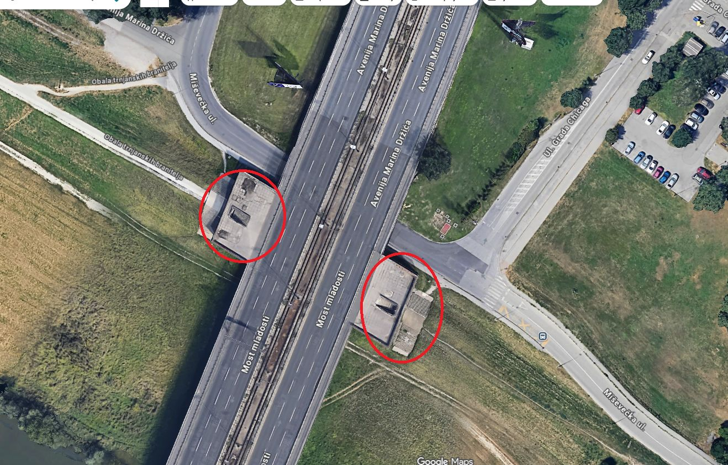

Na temelju članka 99. Statuta Grada Zagreba (Službeni glasnik Grada Zagreba (23/16, 2/18, 23/18, 3/20, 3/21, 11/21 - pročišćeni tekst, 16/22) Vijeće Mjesnog odbora Savica Šanci na 6. sjednici, 19. studenoga 2025, donijelo je

ZAKLJUČAK
o postavljanju zaštitnih barijera (stupića)

1. Vijeće Mjesnog odbora Savica Šanci predlaže Vijeću Gradske četvrti Peščenica- Žitnjak da od nadležnog ureda zatraži:
- Postavljanje prometnih stupića zbog povećanja sigurnosti pješaka zbog učestalo nepropisno parkiranih vozila, u tri faze kako je definirano na karti u prilogu.
- Vizualno istaknute lokacije su prilog zapisniku (faza I., faza II., faza III.).

2. Izvijesti Vijeće o učinjenom.
3. Ovaj Zaključak će biti dostavljen Vijeću Gradske četvrti Peščenica-Žitnjak na daljnje
postupanje.

KLASA: 024-08/25-003/2093
URBROJ: 251-13-11-5/004-25-5
Zagreb, 19. studenog 2025.

Predsjednik Vijeća
Mjesnog odbora Savica Šanci

Tomislav Brkić, univ. mag. oec.

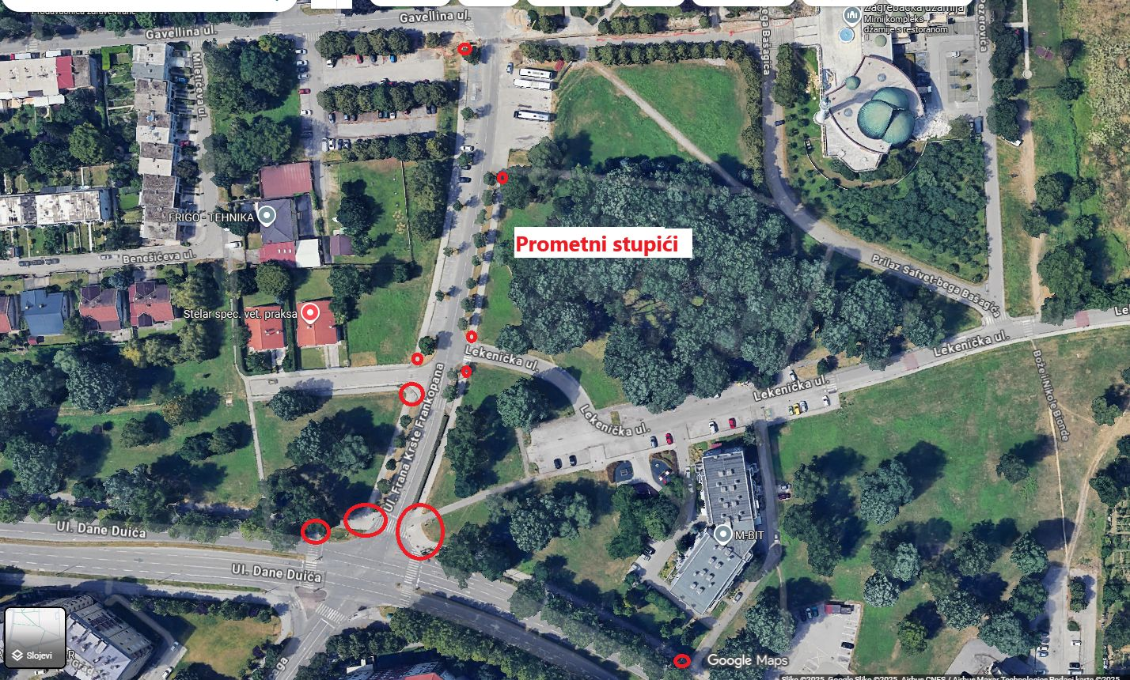

Na temelju članka 99. Statuta Grada Zagreba (Službeni glasnik Grada Zagreba (23/16, 2/18, 23/18, 3/20, 3/21, 11/21 - pročišćeni tekst, 16/22) Vijeće Mjesnog odbora Savica Šanci na 6. sjednici, 19. studenoga 2025, donijelo je

ZAKLJUČAK
o postavljanju rasvjetnih tijela

1. Vijeće Mjesnog odbora Savica Šanci predlaže Vijeću Gradske četvrti Peščenica-Žitnjak da od nadležnog ureda zatraži:
- Postavljanje dodatnih tijela javne rasvjete, kako je definirano u mapi u prilogu, radi poboljšanja preglednosti i sigurnosti u večernjim satima.
- Vizualno istaknute lokacije su prilog zapisniku.

2. Izvijesti Vijeće o učinjenom.
3. Ovaj Zaključak će biti dostavljen Vijeću Gradske četvrti Peščenica-Žitnjak na daljnje
postupanje.

KLASA: 024-08/25-003/2093
URBROJ: 251-13-11-5/004-25-6
Zagreb, 19. studenog 2025.

Predsjednik Vijeća
Mjesnog odbora Savica Šanci

Tomislav Brkić, univ. mag. oec.

Na temelju članka 99. Statuta Grada Zagreba (Službeni glasnik Grada Zagreba (23/16, 2/18, 23/18, 3/20, 3/21, 11/21 - pročišćeni tekst, 16/22) Vijeće Mjesnog odbora Savica Šanci na 6. sjednici, 19. studenoga 2025, donijelo je

ZAKLJUČAK
o postavljanju reflektora na igralištu OŠ Borovje

1. Vijeće Mjesnog odbora Savica Šanci predlaže Vijeću Gradske četvrti Peščenica-Žitnjak da od nadležnog ureda zatraži:
- Postavljanje reflektora na vanjskom igralištu OŠ Borovje (nogometni i košarkaški tereni) radi povećanja vidljivosti i sigurnosti u večernjim satima zbog mnoštva aktivnih korisnika.

2. Izvijesti Vijeće o učinjenom.
3. Ovaj Zaključak će biti dostavljen Vijeću Gradske četvrti Peščenica-Žitnjak na daljnje
postupanje.

KLASA: 024-08/25-003/2093
URBROJ: 251-13-11-5/004-25-7
Zagreb, 19. studenog 2025.

Predsjednik Vijeća
Mjesnog odbora Savica Šanci

Tomislav Brkić, univ. mag. oec.

Na temelju članka 99. Statuta Grada Zagreba (Službeni glasnik Grada Zagreba (23/16, 2/18, 23/18, 3/20, 3/21, 11/21 - pročišćeni tekst, 16/22) Vijeće Mjesnog odbora Savica Šanci na 6. sjednici, 19. studenoga 2025, donijelo je

ZAKLJUČAK
o dogradnji pješačkog puta i izvedbi pješačkog prijelaza na rotoru u
ul. 1. Gard. brig. Tigrovi

1. Vijeće Mjesnog odbora Savica Šanci predlaže Vijeću Gradske četvrti Peščenica-Žitnjak da od nadležnog ureda zatraži:
- dogradnju pješačkog puta i izvedbi pješačkog prijelaza na rotoru u ul. 1. Gard. brig. Tigrovi

2. Izvijesti Vijeće o učinjenom.
3. Ovaj Zaključak će biti dostavljen Vijeću Gradske četvrti Peščenica-Žitnjak na daljnje
postupanje.

KLASA: 024-08/25-003/2093
URBROJ: 251-13-11-5/004-25-17
Zagreb, 19. studenog 2025.

Predsjednik Vijeća
Mjesnog odbora Savica Šanci

Tomislav Brkić, univ. mag. oec.

Na temelju članka 99. Statuta Grada Zagreba (Službeni glasnik Grada Zagreba (23/16, 2/18, 23/18, 3/20, 3/21, 11/21 - pročišćeni tekst, 16/22) Vijeće Mjesnog odbora Savica Šanci na 6. sjednici, 19. studenoga 2025, donijelo je

ZAKLJUČAK
o provođenju plinovoda kroz ulicu Savica I.

1. Vijeće Mjesnog odbora Savica Šanci predlaže Vijeću Gradske četvrti Peščenica-Žitnjak da od nadležnog ureda zatraži:
- Pokretanje postupka plinifikacije u Ulici Savica I. (rezidencijalni dio od kč.br. 38 -104), iza CMP-a, prema zahtjevu građana.
- Prilog zapisnika čini potpisna lista (peticija građana) za potrebom provođenja plinovoda na spomenutom dijelu.

2. Izvijesti Vijeće o učinjenom.
3. Ovaj Zaključak će biti dostavljen Vijeću Gradske četvrti Peščenica-Žitnjak na daljnje
postupanje.

KLASA: 024-08/25-003/2093
URBROJ: 251-13-11-5/004-25-9
Zagreb, 19. studenog 2025.

Predsjednik Vijeća
Mjesnog odbora Savica Šanci

Tomislav Brkić, univ. mag. oec.

Na temelju članka 99. Statuta Grada Zagreba (Službeni glasnik Grada Zagreba (23/16, 2/18, 23/18, 3/20, 3/21, 11/21 - pročišćeni tekst, 16/22) Vijeće Mjesnog odbora Savica Šanci na 6. sjednici, 19. studenoga 2025, donijelo je

ZAKLJUČAK
o održavanju semafora i povećanju pješačke protočnosti na tramvajskoj stanici Borovje

1. Vijeće Mjesnog odbora Savica Šanci predlaže Vijeću Gradske četvrti Peščenica-Žitnjak da od nadležnog ureda zatraži:
- Tehnički pregled semafora te optimizacija rada radi sigurnijeg i bržeg prelaska pješaka.

2. Izvijesti Vijeće o učinjenom.
3. Ovaj Zaključak će biti dostavljen Vijeću Gradske četvrti Peščenica-Žitnjak na daljnje
postupanje.

KLASA: 024-08/25-003/2093
URBROJ: 251-13-11-5/004-25-11
Zagreb, 19. studenog 2025.

Predsjednik Vijeća
Mjesnog odbora Savica Šanci

Tomislav Brkić, univ. mag. oec.

Na temelju članka 99. Statuta Grada Zagreba (Službeni glasnik Grada Zagreba (23/16, 2/18, 23/18, 3/20, 3/21, 11/21 - pročišćeni tekst, 16/22) Vijeće Mjesnog odbora Savica Šanci na 6. sjednici, 19. studenoga 2025, donijelo je

ZAKLJUČAK
o postavljanju nadzornih kamera

1. Vijeće Mjesnog odbora Savica Šanci predlaže Vijeću Gradske četvrti Peščenica-Žitnjak da od nadležnog ureda zatraži:
- Postavljanje nadzornih kamera diljem naselja radi povećanja prometne sigurnosti i sigurnosti građana i imovine.
- Vizualno istaknute lokacije su prilog zapisniku.

2. Izvijesti Vijeće o učinjenom.
3. Ovaj Zaključak će biti dostavljen Vijeću Gradske četvrti Peščenica-Žitnjak na daljnje
postupanje.

KLASA: 024-08/25-003/2093
URBROJ: 251-13-11-5/004-25-12
Zagreb, 19. studenog 2025.

Predsjednik Vijeća
Mjesnog odbora Savica Šanci

Tomislav Brkić, univ. mag. oec.

Na temelju članka 99. Statuta Grada Zagreba (Službeni glasnik Grada Zagreba (23/16, 2/18, 23/18, 3/20, 3/21, 11/21 - pročišćeni tekst, 16/22) Vijeće Mjesnog odbora Savica Šanci na 6. sjednici, 19. studenoga 2025, donijelo je

ZAKLJUČAK
o sadnji drveća

1. Vijeće Mjesnog odbora Savica Šanci predlaže Vijeću Gradske četvrti Peščenica-Žitnjak da od nadležnog ureda zatraži:
- Sadnju drvoreda i individualnih drveća, kako je definirano u mapi u prilogu, radi poboljšanja mikroklime i estetike naselja.
- Vizualno istaknute lokacije su prilog zapisniku.

2. Izvijesti Vijeće o učinjenom.
3. Ovaj Zaključak će biti dostavljen Vijeću Gradske četvrti Peščenica-Žitnjak na daljnje
postupanje.

KLASA: 024-08/25-003/2093
URBROJ: 251-13-11-5/004-25-13
Zagreb, 19. studenog 2025.

Predsjednik Vijeća
Mjesnog odbora Savica Šanci

Tomislav Brkić, univ. mag. oec.

Na temelju članka 99. Statuta Grada Zagreba (Službeni glasnik Grada Zagreba (23/16, 2/18, 23/18, 3/20, 3/21, 11/21 - pročišćeni tekst, 16/22) Vijeće Mjesnog odbora Savica Šanci na 6. sjednici, 19. studenoga 2025, donijelo je

ZAKLJUČAK
o postavljanju kamere za nadzor brzine na Mostu mladosti

1. Vijeće Mjesnog odbora Savica Šanci predlaže Vijeću Gradske četvrti Peščenica-Žitnjak da od nadležnog ureda zatraži:
- Postavljanje radarske kamere radi smanjenja prekoračenja brzine i povećanja sigurnosti pješaka prilikom silaska s Mosta Mladosti put Borovja.

2. Izvijesti Vijeće o učinjenom.
3. Ovaj Zaključak će biti dostavljen Vijeću Gradske četvrti Peščenica-Žitnjak na daljnje
postupanje.

KLASA: 024-08/25-003/2093
URBROJ: 251-13-11-5/004-25-14
Zagreb, 19. studenog 2025.

Predsjednik Vijeća
Mjesnog odbora Savica Šanci

Tomislav Brkić, univ. mag. oec.

Na temelju članka 99. Statuta Grada Zagreba (Službeni glasnik Grada Zagreba (23/16, 2/18, 23/18, 3/20, 3/21, 11/21 - pročišćeni tekst, 16/22) Vijeće Mjesnog odbora Savica Šanci na 6. sjednici, 19. studenoga 2025, donijelo je

ZAKLJUČAK
o označavanju pješačkog prijelaza u Ul. Dane Duića

1. Vijeće Mjesnog odbora Savica Šanci predlaže Vijeću Gradske četvrti Peščenica-Žitnjak da od nadležnog ureda zatraži:
- Označavanje pješačkog prijelaza u ulici Dane Duića, na prijelazu između lokala „Autoservis Šurina“ i „Yummy Pizza“.
- Vizualno istaknuta lokacija je prilog zapisniku.

2. Izvijesti Vijeće o učinjenom.
3. Ovaj Zaključak će biti dostavljen Vijeću Gradske četvrti Peščenica-Žitnjak na daljnje
postupanje.

KLASA: 024-08/25-003/2093
URBROJ: 251-13-11-5/004-25-15
Zagreb, 19. studenog 2025.

Predsjednik Vijeća
Mjesnog odbora Savica Šanci

Tomislav Brkić, univ. mag. oec.

Na temelju članka 99. Statuta Grada Zagreba (Službeni glasnik Grada Zagreba (23/16, 2/18, 23/18, 3/20, 3/21, 11/21 - pročišćeni tekst, 16/22) Vijeće Mjesnog odbora Savica Šanci na 6. sjednici, 19. studenoga 2025, donijelo je

ZAKLJUČAK
o postavljanju klupice za dojenje

1. Vijeće Mjesnog odbora Savica Šanci predlaže Vijeću Gradske četvrti Peščenica-Žitnjak da od nadležnog ureda zatraži:
- Postavljanje klupice za dojenje na prikladnoj lokaciji u blizini Doma zdravlja.

2. Izvijesti Vijeće o učinjenom.
3. Ovaj Zaključak će biti dostavljen Vijeću Gradske četvrti Peščenica-Žitnjak na daljnje
postupanje.

KLASA: 024-08/25-003/2093
URBROJ: 251-13-11-5/004-25-16
Zagreb, 19. studenog 2025.

Predsjednik Vijeća
Mjesnog odbora Savica Šanci

Tomislav Brkić, univ. mag. oec.

